20232123L4

例4　(多选)一个弹簧振子做简谐运动的周期为*T*，设*t*1时刻小球不在平衡位置，经过一段时间到*t*2时刻，小球的速度与*t*1时刻的速度大小相等、方向相同，(*t*2－*t*1)<，如图所示，则(　　)

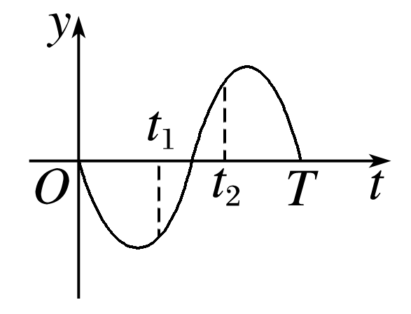

A．*t*2时刻小球的加速度一定跟*t*1时刻的加速度大小相等、方向相反

B．在*t*1～*t*2时间内，小球的加速度先减小后增大

C．在*t*1～*t*2时间内，小球的动能先增大后减小

D．在*t*1～*t*2时间内，弹簧振子的机械能先减小后增大